CONSULTAS CON PARÁMETROS

* **Desarrollar una aplicación que nos pida por teclado un oficio de un empleado.**
* **Mostrar en pantalla el apellido, oficio y salario de los empleados que coincidan con el dato introducido.**



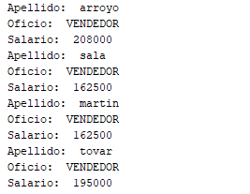

**ConsultaDatos.py**

**import** mysql.connector **as** bd  
  
bd_conexion = bd.connect(host=**'localhost'**, port=**'3306'**,  
 user=**'root'**, password=**''**, database=**'Hospital'**)  
cursor = bd_conexion.cursor()  
**try**:  
 miOficio=input(**"Introduce Oficio Empleado:"**)  
 consulta=(**"SELECT apellido,oficio,salario FROM emp where oficio=%s"**)  
 cursor.execute(consulta,(miOficio,))  
 *# Si en un único parámetro tenemos que poner ',' a continuación del valor de la variable* **for** ape, ofi, sal **in** cursor:  
 print(**"Apellido: "**, ape)  
 print(**"Oficio: "** ,ofi)  
 print(**"Salario: "** , str(sal))  
  
**except** bd_conexion.Error **as** error:  
 print(**"Error: "**,error)  
  
bd_conexion.close()

**Modificación ejercicio:**

Recuperar la información si existen empleados del oficio introducido o el mensaje “Sin resultados” si no recuperamos datos.

DEVUELVE REGISTROS

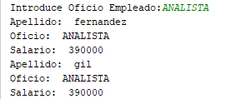

NO DEVUELVE REGISTROS



**ConsultaDatos2.py**

**import** mysql.connector **as** bd  
  
bd_conexion = bd.connect(host=**'localhost'**, port=**'3306'**,  
 user=**'root'**, password=**''**, database=**'Hospital'**)  
cursor = bd_conexion.cursor()  
**try**:  
 miOficio=input(**"Introduce Oficio Empleado:"**)  
 consulta=(**"SELECT apellido,oficio,salario FROM emp where oficio=%s"**)  
 cursor.execute(consulta,(miOficio,))  
 *# Si en un único parámetro tenemos que poner ',' a continuación del valor de la variable* resultado=**False  
 for** ape, ofi, sal **in** cursor:  
 print(**"Apellido: "**, ape)  
 print(**"Oficio: "** ,ofi)  
 print(**"Salario: "** , str(sal))  
 resultado=**True  
 if** resultado==**False**:  
 print (**"Sin resultados"**)  
  
**except** bd_conexion.Error **as** error:  
 print(**"Error: "**,error)  
  
bd_conexion.close()